奥本海默这个电影，真是我看过的最精彩的电影之一，它的复杂磅礴远超预期。

首先讲讲我觉得最有意思最深刻的东西吧，也是大家疑问最多的，就是塔特洛克这个人以及她和奥本海默的关系。

我们厘清塔特洛克的心路历程就可以解释这些东西了。她自己的人生信条就是马哲，这里电影里面在她刚上场和奥本海默辩经的时候就体现了。她对奥本海默先是看似有点冷淡，后面好像死缠烂打，同样是因为自己的人生信条。她到了某个特定的阶段，现实压得她喘不过气。奥本海默是一个单纯的实践者、前行者，踌躇满志，纯洁如纸，就像有些经历世事的大老板总想找个纯洁的小女孩，塔特洛克的精神如同那个大老板，奥本海默就是那个小女孩。而塔特洛克一开始就引着奥本海默，做爱也是她主导、见面也是她决定，就像大老板既想给小女孩温室内的呵护，又无形中尽显主导地位；塔特洛克的精神终于完全脱离了自己的实际生活，她没有大老板那样的实际能力和资源，自己这种主导性的、自认为高于他人的精神没了落脚点，自己越来越被生活压的喘不过气——有点精神内耗的意思——最后只能在濒临崩溃之时向她认为可靠的奥本海默求助——或者根本不管他可靠不可靠，自己仍旧秉持着那种主导的态度去索求奥本海默不顾现实条件和他自己的意愿来为她提供心理抚慰。并且，整个过程中，奥本海默看她就如同神秘莫测的初恋，而他从来都完全没有、甚至就没有试图真正了解塔特洛克想要的爱或者她的想法，只保留着一种因为过去的惯性和单纯的善心而留存的对她的关怀，并且“你我都知道我不是你的人”这句话从奥本海默嘴里说出来，就应该已经让塔特洛克心如死灰了：自己想要向他索求，索求得成了习惯，奥本海默一点不懂她，甚至没有意识到她在索求什么，一方面自己的理智信条因这句话残酷地审判着她，另一方面奥本海默实际对她没有任何回应，她两方皆输。

塔特洛克扔花想要精神上平等的爱，她想要的爱很高级，有时切实际——认为性是爱的必要一环，而大多数时候都不切实际、非常自私——想着奥本海默得一直陪着她，想着奥本海默要听自己话去做这件事那件事，并且对世俗的人际关系处理方式有一种很偏执的精神洁癖。

她说她的灵魂很复杂，是很复杂，但是一种同自己爱情观和人生观一样拧巴的复杂。我怀疑的原因就是她强迫式的将马哲基础理论表述中表现出来的对哲学真理的一层层追求作为了人生信条，并且同时结合了心理分析方法对哲学问题的畸形解剖，导致她自己不仅忽视了马哲最基础的价值表述：“重点不在解释世界，重点在改变世界”，还形成了一套非常拧巴的处世方法论。

她这种思想形式在象牙塔型群体里面非常常见，只读书上写的，不去做书上让你做的，马哲尤其重要的就是真正从实践中获知的理论态度；并且还极有可能因自己拧巴的不彻底的哲学学习反而把自己变成和群众脱离的——认为我感悟到的真理别人就得知道或敬畏，不知道不理解不敬畏就是我的敌人或者我就懒得给他讲，颇有凯恩斯说的“从长远看我们都死了”来反驳古典经济模型拥趸的反过来的意思：长远来看、等你长大了、等你读到某某书了你就懂我了，那有没有可能他一辈子都不懂你，或者他就没有这个必要去懂你？

从中我们可以说去批判塔特洛克的思想方式和做事方式，说她活该抑郁；但我觉得凡事必有因，我提到的一个因就是她可能属于象牙塔群体。到底是什么样的象牙塔群体？这里电影没说，历史上也没特别记载这个人。由于以上分析都是从电影里面得知的，所以我们光从电影来猜吧：其一就是她是一个家庭实力不深厚的女性学者，这个不管放在哪个时代都容易出现以上问题；其二就是某些女性权益议题了，可能作为女性被迫关在象牙塔里，尤其自己信的还是共产主义，在美国更不敢有什么人全心全意或者单纯地让她获得某些政治实践机会了，等等等等。我觉得第一个猜想最有可能，第二个有些牵强了，反例就是基蒂曾在工厂门口发杂志，并且基蒂作为伴侣的处世能力是明显强于塔特洛克的，就是基蒂自我的调节能力和稳定程度是远超塔特洛克的，更适合作为一个伴侣。我这里还有一个想法，就是塔特洛克在剧本中描述的“独特”是否褒贬不定？既表示雅致脱俗，又暗含与他人关系非常疏远，导致她得不到共党其他人群的支持？不知道。当然，这里要撇清一个东西，塔特洛克常去参加共党会议，但这不代表她的实践经验很丰富，就像你在大学里开再多的会、参与再多的社团，也很有可能与用人单位的要求完全不匹配；她在混杂的美共中寻找和自己相似的象牙塔群体去辩经，同样对实践没有任何裨益。

诺兰比较讨巧地把她的人生经历揉到了她与奥本海默的关系中去，并且还艺术性地隐喻了奥本海默之后的人生经历：啊呀，奥本海默好像真的走了和塔特洛克一样的心路。这个之后会讲到。

哦对，还有诺兰安排的床戏。

看细节，塔特洛克在第一段床戏中就表明了性的主导地位在她那里，快感是施舍给奥本海默的，暗示了她的感情观和她与奥本海默最终不可能在一起；于隐喻来讲，在做爱的时候念薄伽梵歌，在核爆的时候又念薄伽梵歌，在电影里面做爱的喘息声同样在核爆出现了，我感觉像是诺兰在暗示奥本海默对人生的一种态度，就是将一个个挑战视作自己快感的来源，对于他这种锋芒毕露、甚至有些急功近利的人来说做事就是为了成就感，也印证了奥本海默在历史上别人对他的评价，比如杨振宁对他的评价。某些奇怪的M属性增加了！

第二段床戏就是在会议上，代表赤裸裸的羞辱，以及基蒂也以此为耻，暗示了两者作为夫妻的利益共通，是成熟夫妻的体现；但塔特洛克死死盯着基蒂，表明内心还是有挥之不去的妒忌和难受。

第三段不是床戏，是裸戏，两个人光着身子谈话，表示塔特洛克展现出真正自私的自己，上面的分析很全了，而奥本海默没有相应作出同样坦诚的回应——其实性器官的裸露程度就表明了这种关系，塔特洛克两腿是张开的，奥本海默叉着腿，不仅单从艺术暗示角度上，在实际情况上也是相符的：奥本海默偷偷过来见她，一句话都不能说就要离开她，并且在她最需要自己的时候不能在她身边，抽烟抚慰着焦虑，叉腿体现着焦虑和内疚；塔特洛克已经什么也不想做了，什么也不想想，也做不了什么，同时失去了依附，那种深深的无力感和空洞感让她身体非常放松。

三段床戏，第一段正好对应着电影开篇奥本海默的事业兴起；第二段正好就接着对基蒂的叙述；第三段就正好对着奥本海默战后的困境，事实上不仅是床戏，奥本海默和塔特洛克的所有感情戏都对应着剧情相应的发展。详细的讲述还在后面。

延伸来讲，诺兰做的所有线都服务于一个主线、对应着一个主线，这是他叙事逻辑最厉害的一个地方。一根线可以扯出整个电影，塔特洛克这一个方面就影射了奥本海默内心的全部，就像学数学一样，我很喜欢这种辩证的叙述感觉。

从塔特洛克我们过渡到基蒂。

首先就是奥本海默爱情线中她两人隐藏的对手关系。基蒂作为妻子，不是明媒正娶的，塔特洛克作为奥本海默的真正意义上的初恋，没有作为妻子的能力，两者互相把对方放在和自己相同的水准上了——基蒂些许嫉妒着塔特洛克在奥本海默心中占着的一片处女地，而塔特洛克隐隐认识到自己压根就不能成为一个妻子；而基蒂的站位逐渐升高，对塔特洛克从从自己角度所引出的嫉妒变成了单纯将她看作奥本海默人生的一个污点，即从对自己到对奥本海默的关心和保护，这当然和年岁渐长有关系，但也是基蒂处世能力的一个重要表现；塔特洛克自始至终的拧巴让她盲目，她没有做出任何有益这段不独属于任何一方的爱情的改变。基蒂不知道，但我们能知道塔特洛克从人生到爱情输的彻彻底底。我不是落井下石，只是真的非常感叹。

这些诺兰确实一点都没塞下，或者他就没想塞这些很主观的东西，讲的是奥本海默，这些东西要讲都能单独再拍个败犬主题电影了；不过既然起了这个头，不把它说全可真让人难受。

其实历史上塔特洛克长的像电影里的基蒂，基蒂反而像塔特洛克，诺兰这么干，我感觉是想将基蒂作为妻子的这种精干、聪颖的体态面貌表达出来。

单从上面这些方面来看，基蒂的聪颖和智慧就已经非常明显了；她塑造的也真实，她的这种能力和她不卑不亢、遇事则刚的性格特点相匹配。

让我们放下感情线，去看看基蒂做了什么。

让我最深刻的就是基蒂对奥本海默的人生启发。她能敏感地体悟到时代的波诡云谲，意识到奥本海默的成事之处，并启发他去创造一番事业，在奥本海默奋斗过程中她给予了非常深厚的情感价值，诺兰好像塑造了一个于奥本海默来说非常完美的妻子形象。塔特洛克死后，奥本海默不仅为她的死内疚，还对突然扑咬过来的政治猛兽非常慌张和焦虑，基蒂能最终抛开她自己的反感心理，以严厉批评的高位态度骂醒奥本海默时刻权衡利弊，她不仅有极好的大局观，还有非常合适的表达方式。她超过加里森、沃尔普，快速认识到斯特劳斯的劣根性，在客观上对奥本海默的法庭争辩起到了根本性的指导作用。再到后面庭上的争辩，她先是假装示弱，抓住罗布自傲而露出的话语漏洞和逻辑瑕疵后就开始猛烈输出猛烈嘲讽；最后还是输掉了这场必输的斗争，她说了那句说过不止一次的话，不要去做殉道者。

某种意义上，基蒂和斯特劳斯是一类人，是有能力操控局势的人，这也能解释基蒂为什么这么快就可以看出是斯特劳斯在后面捣鬼；基蒂的这种能力也有可能和她的人生经历有关：富豪家庭的闺秀，到共党的信仰者，中间的巨大反差式经历一定带给她很多。而奥本海默和塔特洛克是一类人，还记得拉比说过：“这件事单靠你脑子可不行”，拉比担心奥本海默要去和人打交道、参与名利场，就表明奥本海默同样缺少这种与世的相应意识，更多的是一个理想主义者，就像塔特洛克一样。基蒂也有可能是发现了这一点，于是有些嫉妒塔特洛克；基蒂也想要奥本海默这种有作为、有理想的理想主义者作为自己的伴侣和抚慰，这是她在这段爱情中所真正索求的。

当然，基蒂肯定不“完美”。她有人的七情六欲，在刚和奥本海默交往的时候不切实际地想去脱离家庭和生育的束缚，却不去意识奥本海默是否和自己秉持着一样的观念；生完第一个孩子之后也和奥本海默一样一点责任都不想担。他们都是复杂的自我，都很自我，但这种自我偏离了现实。但还是那句话，她比塔特洛克要有能力的多，她和奥本海默共度难关、一起成长，对不完美的人来说，这就是能想到的最幸福的事情了。

接下来讲一下奥本海默吧。

他比上面两个人可好说的多，他本身就不复杂，并且电影也是专门拍他的，不用处处分析。

我总结一下他在电影中体现的一些心路历程吧，就仅关于造核弹这件事：

1. 一开始什么都没有意识到，对造核弹这种可能性和原理的感悟仅限于学术部分，不过开始担心敌人——此时还是纳粹——会掌握这项技术从而攻击自己的国家和世界盟友；
2. 格洛夫斯找到他，客观上肯定了他的能力，于是他想功成名就，就主动请缨；
3. 从格洛夫斯说明的高层对苏共渗透的警惕，到实际参与到项目中的严苛的保密措施，他意识到干这件事同时会掩盖自己的政治风险，但好像不知道该怎么面对自己这样有点肮脏的想法；不过还是说了该说的话，虽然有时候也会抽风。他同时隐隐意识到自己在被当刀使，以及那些真正的凶手有多离谱；
4. 原子弹刚炸完后他特别高兴，当然是因为自己投入了如此大量精力的事情成功了，同时有些感到不太现实的恍惚，因为明明最后一次内爆实验失败了，以及这么长久这么残酷的战争终于要快速结束了；而后马上就认识到手上沾染了无数生灵的鲜血，陷入自责和恐惧。成功将他稍稍拉出现实的苦海，但现实的引力场太强大了；
5. 杜鲁门骂他，他稍微放宽了心，同时意识到干自责没什么用；此时隐隐意识到高层和他截然不同的态度，他想做点什么去改变现状；
6. 然后就是大家非常无奈的剧情：他以极差的政治敏感性、极幼稚的处世方式冲撞着政坛，从得罪学院派体悟不出什么，等到得罪政客之后才发现自己处处受限。现实的引力场加强了，并且一直在加强；
7. 审判让一切都结束了：他因高层对他不公的对待很不甘，但又想起当初作恶的自己，竟然自己还想借此赎罪，就此陷入了主动受虐不问合理性的、无奈的沉默中；并且隐隐希望将真相都记录下来，后公之于众，让历史教育全世界的人类；
8. 他老了，等到要做最后的清算了，一切都不算什么了，因为自己就不把针针计较当作做事信条——这一点上他和斯特劳斯做出了鲜明对比。

你将自己带入到他的历程中去，就能理解到很多细腻的感情在其中回荡。

奥本海默在电影所呈现的结果中体现了他对自己志同道合的人忠心耿耿，而对其他人就处处冲撞，这点是很核心的一点，并且历史上奥本海默也是这样的人。一个家世显赫的公子，率真直性子地度过了青春年少，他的世界观很难再去做非常大的改变，他的傻是我们局外人看来的傻，而将你放到那个环境中去，首先你是否能意识到差距？其次你是否能做的比他更好？不见得。诺兰在这个电影中塑造的所有人物，都加上了这种历史局限性的特殊塑造方式，塔特洛克如此，奥本海默尤其如此，所以我说奥本海默内含有历史性的价值表述。

至于更具体的，比如他的不成熟、不理智表现在哪里这类的内容，就不再赘述了。

奥本海默，连同和他类似的一众科学家，或多或少都能看出这种象牙塔的烙印。拉比对他忠心耿耿，即便奥本海默在婚外情这件事上不太道德，两人相性相合，并且友谊特别长久；布什即便年龄大了也要在AEC审判上怒喷众席；泰勒只看到了自己想要的，于是就找能带给他的人——斯特劳斯，将氢弹的推进和自己成就理想的机会带给泰勒，泰勒选错了人，也让自己不受科学家群体欢迎。

有一个人不太一样，就是劳伦斯。他左右逢源，从一开始就让奥本海默远离政治话题；面对政客表达的特别委婉，立场也不明晰；后面AEC让他出席，他是因为明确的理由——即便是“瞎编”——才决定出席的，到后面又拒绝出席了。他的一切动作都在让自己处于一个脱离立场纠葛、保持双方都可与自己沟通的、左右逢源的境地。他是政治上的聪明人。

但诺兰明显没有想去赞扬他这种行为，既不给他大量篇幅，连相应的镜头有时候都不给，表现的也多是他的窘态。欸，很有意思，但我不觉得这就代表对他的贬低。我说过，诺兰这个电影很深厚，关于这个先按下不表。我们开启下一个部分。

斯特劳斯。

政客一般都是比其他少涉政的人要多了解一些背景故事的，但我们不用管他实际历史上是什么人，电影表述的已经很好了。我们还是从他对奥本海默的态度变化说起。

1. 刚见到奥本海默的时候，他没有任何理由抹黑疏离他，作为AEC主席他必须和这些棘手的刺头打好关系，他很清楚这一点，于是秉持着比对其他科学家更和善的态度去接近奥本海默；
2. 不过奥本海默因为他自己极差的敏感性和“圆滑”程度开了个非常不顾斯特劳斯感受的玩笑：斯特劳斯的家庭因为经济危机破产，不然放着好好的文凭谁去卖鞋啊，并且就业形势也很糟糕，不管如何这段经历对斯特劳斯都是一个痛苦的回忆和坚硬外表下的柔软弱点；奥本海默家庭显赫、身为公子，经济危机对他的震荡不及对他家庭的震荡的可能百分之一，他甚至可能就没了解过会发生这种事情——于是他既不算年龄，也不懂实情，说话自然当自己是一个幽默的捧哏去很拧巴地“捧”斯特劳斯。斯特劳斯不算太了解他，并且讲真，一个刚认识你的人给你开了你父母双全程度的玩笑，同时自己一点也不清楚哪里得罪他了，再加上经济危机可是理应人尽皆知的事情，斯特劳斯哪会不疑惑奥本海默的为人，哪会不在心理上疏远奥本海默呢？于这一点上电影的历史性又一次体现。
3. 同位素会议是误会爆发的起始。斯特劳斯以为利益以上层和国家为先是每一个但凡涉政的人都要遵守的规矩，他认为每个人都做着精打细算的账，于是奥本海默对他当众的羞辱就是有意为之了；而奥本海默可能就是因为自己极差的政治敏感性说错了话、因为自己锋芒毕露的思维惯性说嗨了话，而不小心中伤了斯特劳斯。
4. 斯特劳斯就开始把奥本海默记到账本里面算呀算，算不出来为什么偏要搞自己，但根据自己多年来对科学家群体的“深入”了解，可能奥本海默不仅是因为看不起自己，还想弄出一番横跨舆论、政治、科学界的举世名堂：我是原始皇。他的动机在这一刻真正开始“正义化”，真正开始坚定了起来。
5. 那么高潮以及真正的把柄就是苏核试验之后了。单就打算盘这方面奥本海默怎么可能对的过斯特劳斯，斯特劳斯很快就拿到了正当理由，并且找到了和奥本海默有意见、被奥本海默“得罪”过的人。他的“正义化”的恨终于能放大到国家利益上，将自己心里的“正义”通过政治的手段释放出来，去审判奥本海默。我们试想一下，假设斯特劳斯不仅弄好了审判，还保全自己、利用舆论压制和其他手段让奥本海默的不义形象彻底“实锤”，奥本海默在史书里面又会变成什么样——为了功过三皇五帝而不惜出卖国家利益？原子弹版黑化麦克阿瑟？都有可能。
6. 总之审判结束了，他的闹剧也因为真相的制裁进入了尾声。他想不到，他也不理解奥本海默所代表的群体的利益取向是什么，他就更偏执地认为是奥本海默以油滑的手段让人都去针对他、抹黑他，奥本海默以肮脏的立场、利用和斯特劳斯一样的政治手腕反制、摧垮斯特劳斯，最后利用无力的咒骂去反抗奥本海默的“吞噬”。于他来说真相是怎么样也不可接近了，即便知道了也不可接受：科学家们为了真理和真相而战。但从他的角度出发，你真的能在充满伪装的名利场中撇清一切吗？还是那句话，你能做的比斯特劳斯好吗？真的不见得。

诺兰在采访中不止一次说到斯特劳斯和奥本海默的关系非常“复杂”，既然这两个人名都提出来了，大家一查历史资料就知道是敌对关系，为什么他非要说是复杂关系？深意或许就在此：道不同。

我们再去看这场审判会。我们站在奥本海默的角度上看的东西太多了，这回我们站在斯特劳斯的视角上看。首先，他自己的利益将要被奥本海默“夺取”，而这种疑虑不能给任何人说——这是涉政的一大要素。于是先斩后奏成了一个不是办法的办法，即从他的视角来看还是那句话：长远来看我们都死了——长远来看国家会知道他的所思所想吗？需要知道吗？所以他必须立刻做出行动，立刻抓住机会，生存下去，也在历史上生存下去。明白这种自杀式的动机之后，或许你能更多的理解这个审判贯穿于这个电影中的某些特定的深意。

这样之后就可以再回到基蒂的那句话上去了：真正的小人和君子一样耐心。这里的小人是什么小？君子又是什么样的君子？耐心在哪里？什么又是真正的小人？都可以由上面得出答案。这样也更能体会到基蒂的天赋异禀。

讲一下杜鲁门在电影中的意味吧，这么接主要是因为杜鲁门也和斯特劳斯一样是政客，并且杜鲁门和奥本海默的谈话也很有意思。

杜鲁门和奥本海默的对话大主题就是抚慰，以一种特殊的形式、匹配杜鲁门身份的形式抚慰奥本海默。我们看一下原剧本：

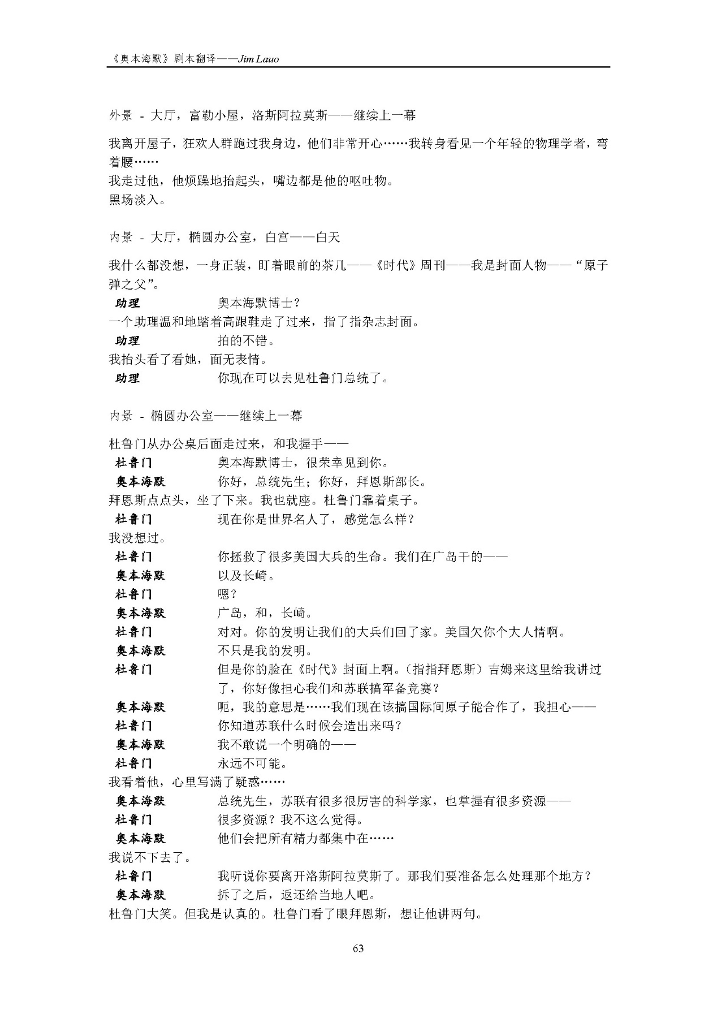

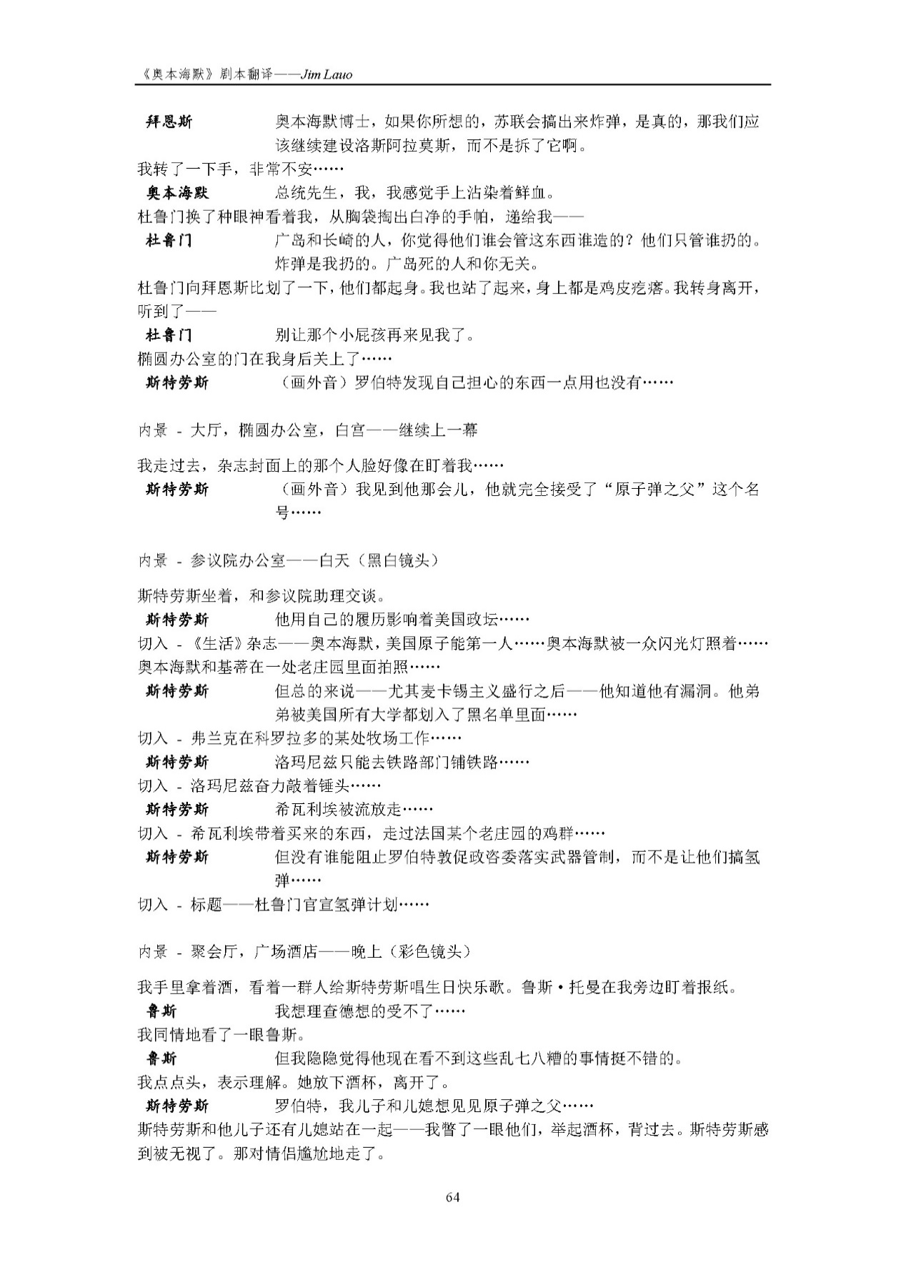

一开始杜鲁门并不深刻而真实地了解奥本海默的所思所想，他无意的对长崎的省略让奥本海默自己露出了破绽，从而他立马抓住奥本海默的想法，并且将他此行的目的做了非常精妙的融合。虽然他在领导美国政府这件事上面有点没什么实力，但看人还是很准的，只有这样他才能做出下面的回应。

杜鲁门先大笑，又顺着奥本海默的意思问了关键问题：我们应该继续建设洛斯阿拉莫斯。其实在这之前他就知道了一切。

“我感到手上沾染鲜血”，杜鲁门掏出手帕递给奥本海默——以开玩笑的态度，顺便还“换”了种眼神看着奥本海默。他深刻地知道奥本海默此时的道德困境，也深刻地理解以奥本海默的能量能在政坛掀起多大的风浪，于是用“shit”“只管谁扔的，不管谁造的”“与你无关”等很强硬、很“实在”的话去直接打消奥本海默最深刻的疑虑：杀生的正义性，并且在这之后还让奥本海默这个“爱哭鬼”赶紧滚蛋，无一不表述出一种大人的事情小孩别掺和的态度。

这是杜鲁门做出的与其地位相符的表述，同样地，对杜鲁门没问题，但说出来之后真的能让奥本海默心安吗？实际上并不，他接收到的只是上层的顽固不化、态度强硬、方向不清，反而倒逼了奥本海默去对政治产生影响。这同样是一个颇有历史性的阐述。

杜鲁门与奥本海默的这种隐含的误会也在影射着电影的主要矛盾，还是先按下不表。

问一个问题：关于爱因斯坦的好些桥段都是纯虚构的，影中也不止一次说起“上帝不掷骰子”这句爱因斯坦最著名的打脸论断，爱因斯坦究竟在电影里扮演什么样的角色？

每次在奥本海默对人生前途感到迷茫的时候，爱因斯坦的桥段就要出现。奥本海默是对国家的“警示者”，那么爱因斯坦就是对奥本海默的“警示者”。

爱因斯坦在电影里提到自己不能回国，但到后面又肯定奥本海默对国家的忠诚，爱因斯坦本身就代表了奥本海默围绕着爱国情怀和国家利益的一系列矛盾，往大的说就是预示了奥本海默与世的一系列争端，并作为艺术性人物引导了剧情的发展方向。爱因斯坦是他那个时代的绝对天才，而奥本海默要成为他这个时代的爱因斯坦，爱因斯坦的人物塑造就服务于奥本海默。

爱因斯坦这个人物形象同样提纲挈领地代表着整个主线和核心思想。

不知道你在看电影的时候看清奥本海默在德国求学的时候看的书、听的唱片没有？书是英国诗人艾略特写的《荒原》，唱片则是斯特拉文斯基的《春之祭》；其它相应的艺术隐喻还有那个青色的带着绿叶的苹果，以及给了两三个镜头的毕加索的抽象画。

我们先说那个带绿叶的青苹果，有艺术基底的人应该一下就看出来这是指《戴帽子的男人》那幅画。

这里我引用一点别人的解读：遮蔽我们视线的苹果是什么？有时它是金钱，有时它是身份，有时它是爱情，有时它是某种知识。这里说的知识，其实不单是那种课本上的知识，而是包括了信息、概念、规律、常识、观念、认知、技能等等。人类的悲喜并不相通，人与人的知识状态也是，于是，傲慢和偏见总是无所不在。达成共识真的很重要，这甚至是推动世界高效运转不断进步的关键，可是这实在太困难了，即使经过一个漫长的磨合过程，人们也未必能够达成共识，从而有效沟通，因为人们总是被自身掌握的那堆知识所遮蔽。你认为简单的东西，在别人看来却很难。你认为理所当然的东西，在别人看来却是天方夜谭。

勒内·马格利特是这幅画的作者，他一生绘画风格变化不大，不受新技巧的影响，也不去附庸其他大师常用的绘画题材；他的绘画主张就是超现实主义：超现实主义不满足于对社会现实采取简单的否定态度，他们在探求改变这种社会现实的过程中，重视对人的内心世界的挖掘和人的心理活动的研究，他们希望通过这种研究找到解决人生问题的钥匙。超现实主义脱胎于“达达派”，以弗洛伊德的精神分析为基础又和西方马克思主义相结合，使人摆脱理性的、道德的、乃至心理上的束缚，获得人生完整意义上的自由。

再看《荒原》和《春之祭》。

“枯萎的荒原——庸俗丑恶、虽生犹死的人们——复活的希望，作为一条主线贯穿了全诗阴冷朦胧的画面，深刻地表现了人欲横流、精神堕落、道德沦丧、生活卑劣猥琐、丑恶黑暗的西方社会的本来面貌，传达出第一次世界大战后西方人对世界、对现实的厌恶、普遍的失望情绪和幻灭感，表现了一代人的精神病态和精神危机，从而否定了现代西方文明。同时，诗歌把西方社会的堕落归之于人的“原罪”，把恢复宗教精神当作拯救西方世界，拯救现代人的灵丹妙药，这是艾略特给出的答案。……《荒原》在艺术上的成就超过现代派的其他诗作，是一首具有借鉴价值，值得认真研究的杰作。这首抒情长诗风格多样，表现手法不拘一格，柔和了象征主义、意象主义和玄学派的一些特点。诗中陈述与咏叹，抒情与讽刺，描绘与警句，庄严典雅的诗句、滑稽可哂的市井俗语，交织穿插为五彩缤纷的景象。大量的典故（作者引用36个作家、56部作品和6种外文）、比喻、暗示、联想、对应等象征主义手法及意象叠加，时空交错等现代诗歌表现手段，诗人用来得心应手。他甚至大胆采用了象征里套象征、神话里面套神话、神话和现实交错、古与今杂糅、虚与实融汇的手法，使得诗歌高度的抽象化、哲理化有机地统一起来，极大地丰富了诗歌的表现手段，拓展了诗歌的思想内容。《荒原》在艺术表现上的不足是用典故太多，且想象、联想和暗示都带有很大的随意性，造成诗歌晦涩难解，使一般读者望而却步。若无艾略特自己加上的50多条注解，许多地方都无法懂得。”

“《春之祭》在音乐、节奏、和声等诸多方面都与古典主义音乐切断了联系　。该剧于1913年在法国香榭丽舍大街巴黎剧院首演时，曾引起了一场大骚动，遭到了口哨、嘘声、议论声，甚至恶意凌辱的侵袭。而在音乐家和乐师们中间，引起的震动则比一场地震还要剧烈。面对如此带有冲突的和弦、调性与节奏的音乐，有人表示赞同（以拉威尔为其代表），有人试图仿效（普罗柯菲耶夫便是一例），也有人不置可否，而更多的音乐家是一种竭力反抗的态度。就连斯特拉文斯基本人，也就此转向了‘新古典主义’的音乐创作。”

最后看看毕加索。

“西班牙画家、雕塑家，法国共产党党员。”

“立体派画家受到塞尚‘用圆柱体、球体和圆锥体来处理自然’的思想启示，试图在画中创造结构美。他们努力地消减其作品的描述性和表现性的成分，力求组织起一种几何化倾向的画面结构。虽然其作品仍然保持着一定的具象性，但是从根本上看，他们的目标却与客观再现大相径庭。他们从塞尚那里发展出一种所谓‘同时性视象’的绘画语言，将物体多个角度的不同视象，结合在画中同一形象之上。例如在毕加索的《亚维农的少女》一画上，正面的脸上却画着侧面的鼻子，而侧面的脸上倒画着正面的眼睛。”

“很快，毕加索步入了他生命中最神秘的‘超现实主义’探索，当撕裂的造型（《格尔尼卡》）、深邃和凶残（《女主角》）代替了以往的忧郁或是怪诞的时候，毕加索的生活也陷入了一个个的旋涡。女人们在这个狂暴、贪婪的男人身上渴望着分享他的艺术灵感与名气，但她们得到的却只是虚无而残酷的现实；相对感情而言，毕加索更看重她们的身体，为了使她们在使他娱兴之余成为他听话的创作工具（《哭泣的女人》、《自我陶醉的女人》），他甚至使用了许多令人瞠目的低级手段。”

原谅我这么敷衍，但我艺术欣赏水平实在没有高到可以搞定这些作品。

我们再回顾一下诺兰是学什么的——英国文学。这些作品被集中地明显地引用在电影里，一定能够起到非同寻常的作用。它们的内核和主旨是与电影相符的：都在各自领域做了很大的变革——这些已经在电影里说明，而仔细看这些作品的具体内容，你就会感受到一种强烈的中心思想：去标签化。这些作品的解读和理解是如此的多样，以至于你找不到某些固定的标签去形容它们到底在阐释什么。这些作品不仅照应了奥本海默这个电影的艺术复杂性，同时也服务于那个最简化的精神内核：创作出一个作品，然后将整个作品视作一个有机的整体去看待，不解构，不分割；这些引用进去的作品是在以某种形式上的荒诞反对传统的文艺和哲学思想，而奥本海默这个电影更进一步，它无法被分割开来看待，或者说任何对它的解剖都是阙漏的、谬误的。进而进化的一个最简化的议题：尊重，对作品的尊重，对作品背后人的尊重。这是奥本海默这部电影哲学的审视态度的方面。

我自从第一遍看完奥本海默之后，就隐隐感觉到，诺兰是不是去研究马哲了。那种非常磅礴大气的辩证观，那种非常深刻的回归现实，那种非常深厚的历史感，都给我一种学习马哲时一步步突破自我理解的获得感。我喜欢这个作品，我反复观看这个作品，因为在这个作品中我看到了自己以及哲学的载体。

奥本海默和一众人物是复杂的，而从历史角度看是简单的；而纠葛着的作品的复杂性是始终的。我说不清这种感觉，我觉得这就是历史性的精妙之处。

电影中利用这些文艺作品表达了“去标签化”这样一种认识并尊重他人的方法，但这并不是结束。去标签化的思潮导致了什么？导致了某些庸俗而堕落的“后现代主义”，导致了个人原子化，导致了宏大叙事的崩解。我们消化标签的含义：去简化、物化人格以便于他人凭经验和意志支配自己，但我们去标签化的过程中是否要抛弃知识、历史等等令我们整个人类历史不断螺旋式前进的智慧动力？不。从这个方面来讲，奥本海默这个电影远没有只落在某一个孤立片面的立意上，它是综合的、细致入微的思考的集合体：去标签化去掉的是不合理的标签和刻板印象，去掉的是对他人的标价行为，而不是对一切认识和评价的否定，否则就陷入不可知论的虚无理论了。有人在评析奥本海默的时候，体悟出了他在电影中所附有的“神性”，我们去理解他、研究他，就是为了将所有理性假设下的人拉下神坛。我们尊重知识，但也不能摒弃人这一前提假设，“神性”同样是非常依附于主观忽略的标签。对爱情，对任何其他与人打交道、往深处打交道的各种关系，都要去尊重人。

再到哲学态度的取向方面，看完电影后，有些人可能就看到了人物的复杂和人心的复杂，以此警醒自己；有些人可能就看到了自我意志不能被履行、一切努力都是徒劳的虚无，以此让自己寒心；有些人可能就看到了自己应该如何踏入人际关系这条混杂的河流中，以提升自己；有些人可能就看到了正义必将战胜黑暗，以此勉励自己。

我们去看人物塑造吧。他们的局限性根本上表现在认识他者这一事物的深刻程度，我如果要控制他人，他者就在我这里是不断深究的物化的对象；相反的，我如果要将利益放在他人身上，他者就在我这里是我认为的清楚的个人，这是一方面。我们被现实压得喘不过气了，将个人能力的至臻定义为自利的至臻，颇有基蒂“小人”蔑称的意思；而奥本海默这种将自己利益放置在不说具体的人，就抽象的人身上，去为他们争辩、赎罪，是我们现实中所侧目的，又是至高的精神世界中所仰慕的，这种矛盾性和辩证性从电影和历史带到了我们的身上。奥本海默做了一个初级的尝试：对大写的人给予尊重，而往后不仅要去爱一个具体的人，还要去弄清什么是尊重和爱，这是电影里所描绘的“虽不能至，心向往之”，这也是电影表现出的一种实践的价值观。

另一方面就是启发这种实践价值观下应有的实践的形式，“重点不在于解释世界，重点在改变世界”。不仅要周全地考虑许多事情，尽力做出加速发展规律的事情，还要勇于做事，将结果交给人的社会去评判。这是一个巨大的考验，我们从电影中可以清晰看到无数的失败和妥协。永远不要放弃，去改变世界。

而矛盾的对立面阻碍了这种超越阶段的利益取向：物质和社会的进步没有达到那种足以支撑该取向的阶段，一批又一批利他尊重他人的人如昙花一现，但我们能看到这些昙花一现足以令我们的精神得到成长，让我们去思考某些意义，这样就对思想的进步大有裨益。奥本海默造出原子弹，这是物质上的提升，而他对利益的考量则是在战后，并且只有在几十年后的历史结算之时发出光芒，如果要去有一番符合良心的作为，就要做好这种卧薪尝胆的准备。

这警醒我们千万不要将观众这个欣赏的主体从艺术中忽略掉，也不能一味用前人的阴影将作品解构成一片片孤立的、死的尸块，否则所有艺术作品都是乏味、干枯而空虚的。

现在民间的文艺评论流着一股敷衍的风气，将这件解剖艺术精华的乐事和严肃之事搞成毫无逻辑、毫无新意、毫不负责的流浪工具和装饰品。一个作者好不容易在字里行间处处倾注心血，某些人在总结的时候大略看过：好一点的可能得出一个与原意相去甚远的评论、抒发一下作者在这里处理得不好、然后激发别人和他杠的动力；最差的莫过于他感觉很对，但又不完全理解，就草草将某个范式套话——什么什么斯基镜头，什么什么泰勒手法，什么什么韦伯形式——套在这一串精密的感情和逻辑之上，等到那些他的观众或者名声劣于他们的人再去反复品味出其中的奥妙时，他们会发现与这些套话极其相符，就仍沿用这些潦草的说法，传唱给其他人，于是再高的境界也就只能止步于玄妙的、颇有门槛的专有名词了。总之，这种风气或多或少都阻碍了文艺评论这种属于思考之人的特殊文艺形式的发展，阻碍大众接受这种钟表匠般细腻的再创作艺术，让这种艺术枯竭、止步于追名逐利和附庸风雅。文艺评论为我们打开了探讨艺术、探讨人类情感的一扇门，对它应有无比的认真态度。

想象一下这个场景，几个人在玩接力你画我猜的游戏，第一个人看到词目，依照他的理解尽力画了一个相似但一定不完全一样的图案以让第二个人根据这幅图画出他所理解的答案，同样向后面顺延。可想而知第一个人画工不精的话这游戏一开始就没法玩了，渐渐大家都不想玩；那如果是第二个人，第三个人都画工不精呢？或者他们就只想敷衍过这个游戏呢？从作者的内心、到作品、再到文艺评论以及众位观众、再到文艺评论的观众……大抵如此。我不想赋予这种游戏什么意义，我只想表明人所表达的东西是非常主观的、易变的。如果第一个人认真地对待这个游戏，思索良苦，勾勒出确定的线条、填充着反复比对过的色彩，那么与之游戏的人就要相应地也负起责来——既然都和他玩了，为什么不好好玩呢？有些人能力达不到，大不了练练，练练读画的能力，再相应练练绘画的技巧；有些人另有所思，那就居心叵测了。

有人就会问了，为什么第一个人不直接把词说出来呢？在你画我猜里面可能就是为了遵守游戏规则，但在创作的这一系列链条中，试问有哪一步中的人可以把自己的大脑直接连接到下一个人的大脑中去？语言是思考的界限，不论是字对字的翻译，还是极尽严谨的某些哲学表述，只要关乎人的主观表达，就一定词不达意。当然，除了某些大家都约定好的数学语言。其实数学语言这类理论没问题的表述对不同人就像线性变换，理解的可能全然不同，但其变化的形式、表述的结果是相同的，那我们此时就认为是严谨的。不论如何，人心是个黑洞，任何其他人都不可能确切观测到它的状态，它想释出的东西也永远不能被直接释放出来。

奥本海默是一个极其复杂的电影作品，超越了电影本身的形式探讨了非常深的某些哲学议题，所以不可避免地，所有对它的解读都有或多或少的漏洞和谬误；从小家子气的辩驳，到只看到诺兰一贯以来对女人刻画的不深刻，到各种各样其他的问题，以及这个文章，大家从以前对自洽的电影的解读的一致性和确定性，到对这个电影的解读好像只反映了解读者自己。可能诺兰就没有想过什么，只想将一个历史故事用非常简单的自己招牌的导演手法好好地讲述出来，不论如何，从某种意义上，这个电影是个历史纪录片，它代历史资料完成了对人进行启发的任务，一旦认识到这点，这个电影的解读就无上限，就能正向地启发所有人都来加入这场头脑风暴，我觉得这样的形式是非常好的。

从以上看来，诺兰这文学可真不是白学的，他对这种艺术的把握和敏感也是非常有天分的，是新时代导演的杰出代表。

最后讲讲电影本身吧。

首先对照剧本后不难发现有好多地方和电影不同。我不去赘述到底哪里不同，不同的地方太多了说不过来。不过总的来说，诺兰在写剧本的时候有点放飞自我了，写的好多地方都不太适合放到荧幕上，不是太冗长就是太枯燥。总之我觉得电影版本更适合作为电影在大荧幕上供全球观众观看，改动是很好的。

但是，抛开以上这么多优点，电影本身还是有瑕疵的。

首先还是语言问题。电影中的好些对话就不像会在实际生活中发生，好多接话的方式都很奇怪，好像就是在背课文，不仅是信息量大，还有衔接不够好的问题。这里截一段。

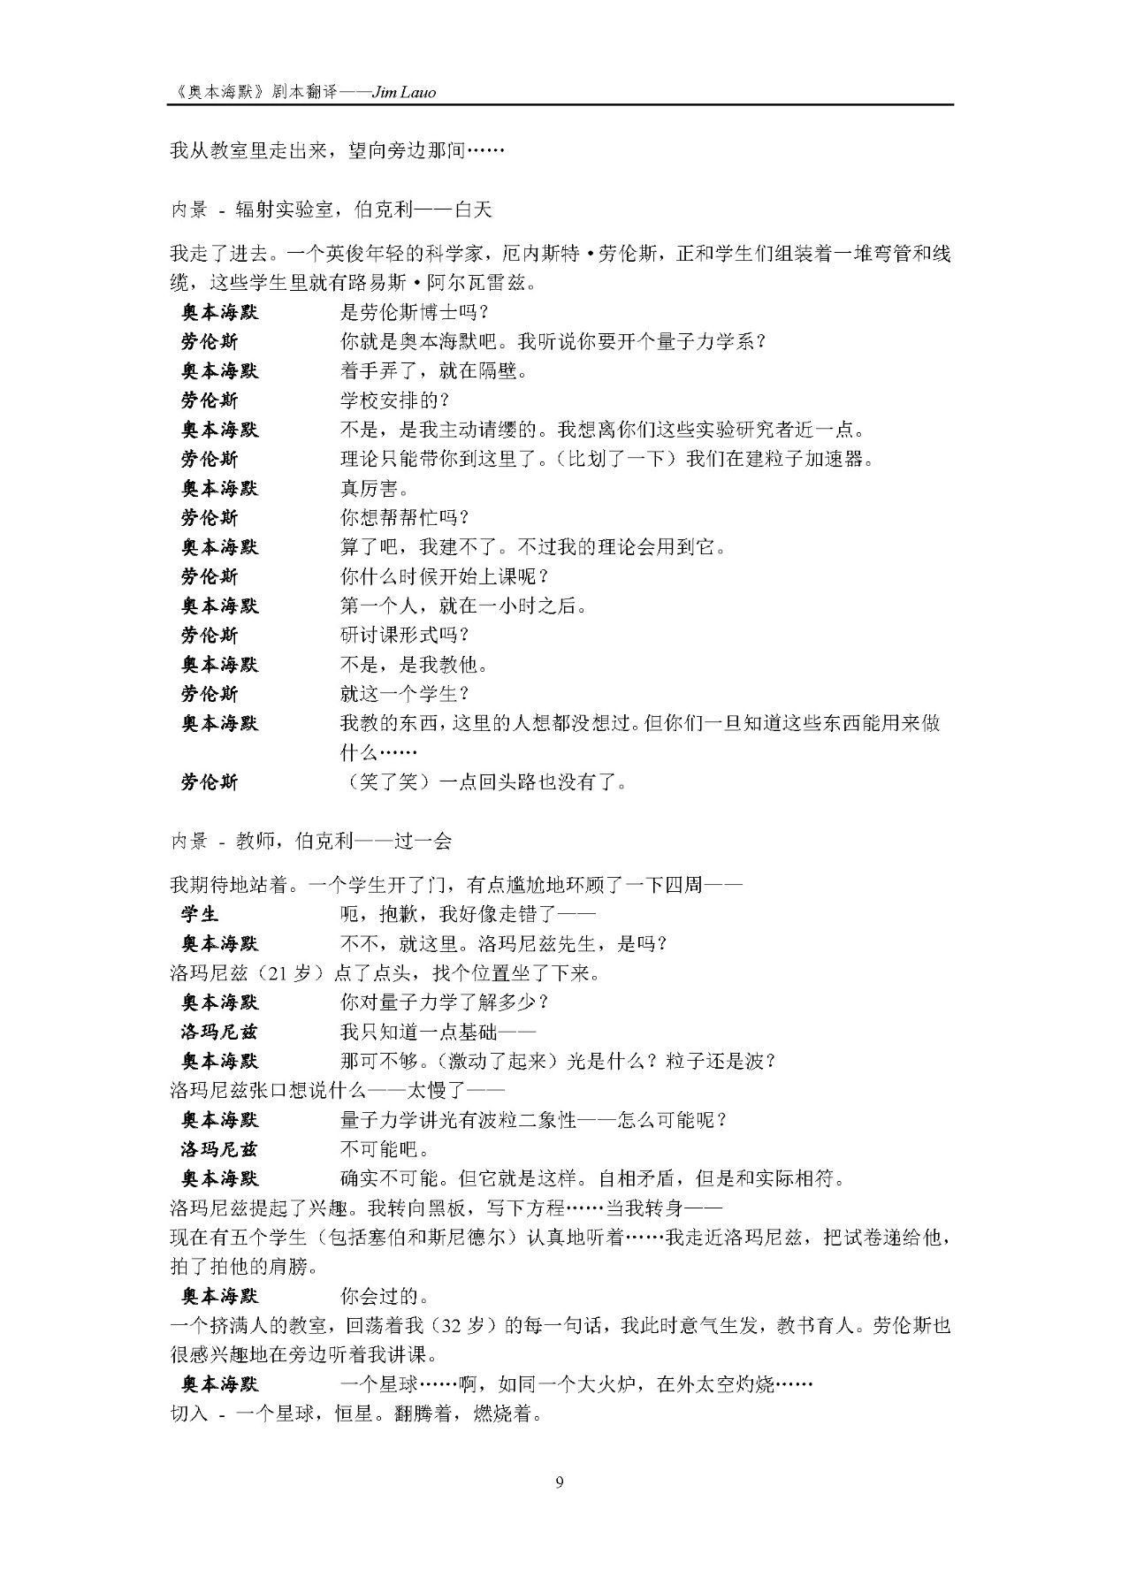

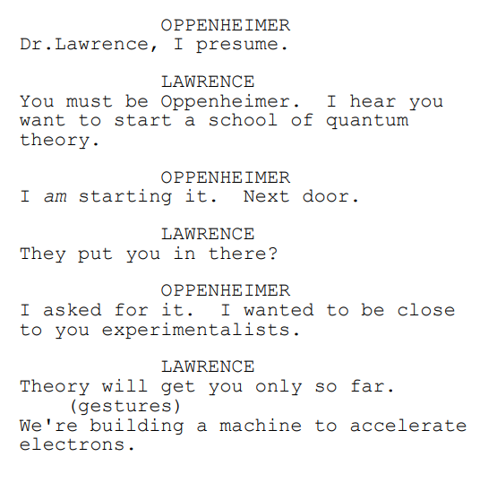 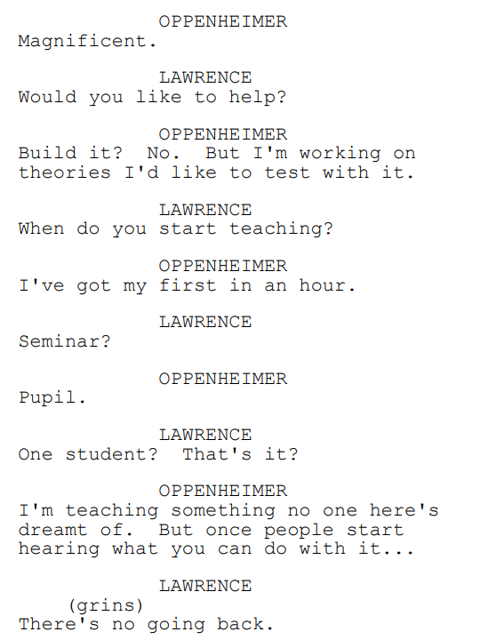

这一段在电影里切的比较快，这种“听不懂”的感觉又会加强。我翻译剧本的时候有意把缺的、没衔接好的地方都补上了。当然，我翻译这个剧本的目的不是尽量和原意贴近，而是贴近的同时便于理解。

不过我大概明白诺兰是什么意思，如果要重塑对话的话不仅工作量大，并且内容会增太多，电影时间和篇幅就太长了，并且他从《信条》开始就青睐这种紧凑快节奏的叙事方式。我说不上这好不好，只能说对某些人来说不太合适。

然后，就像上面提到过的，节奏快、紧凑的问题。当然在后期这种快节奏就不是问题了，问题在前期。大家坐下来看电影，哗的一下把奥本海默的青春年少时期都讲完了，并且那种忧郁迷茫的情绪引入的也很快，看起来就有一种唐突、没听明白没跟上的感觉。后期做得足够好，能够让我们再去回味前期，或许这也是加票房的一种小操作（bushi）。

还有就是电影的配音、配乐问题，不是说内容差，而是技术细节上对观感有很大影响。还是从信条开始，诺兰好像开始喜欢用现场收音，导致人物配音有些炸、糊，国内观众大多都有字幕，国外观众在没字幕的情况下听清某些话很不容易。奥本海默这个电影还好，因为音效和音乐不算太密集，但信条诟病这个的人就很多了。还有就是配乐在有的时候很吵，节奏很快，我总感觉路德维格·戈兰在电影配乐方面的经验还不是非常足够，和汉斯·季莫那种宽松蓬勃、大气磅礴的配乐境界还有不小差距。不过奥本海默的音效就非常不错了，剧本中描述的该有的炸裂都体现出来了，爆炸的音效也非常饱满真实，也不至于喧宾夺主，这点比信条好很多。

总的就说这么多。我很推荐大家多看看、多品品这种好电影。